Техническое задание CRM (Вносим изменения в существующую нетиповую конфигурацию (не фирмы 1С)на обычных формах)
1)Для отдела закупок (Вкладка «Закупка» панели функций) :
Документ «Ведомость звонка» - из заполненных данных
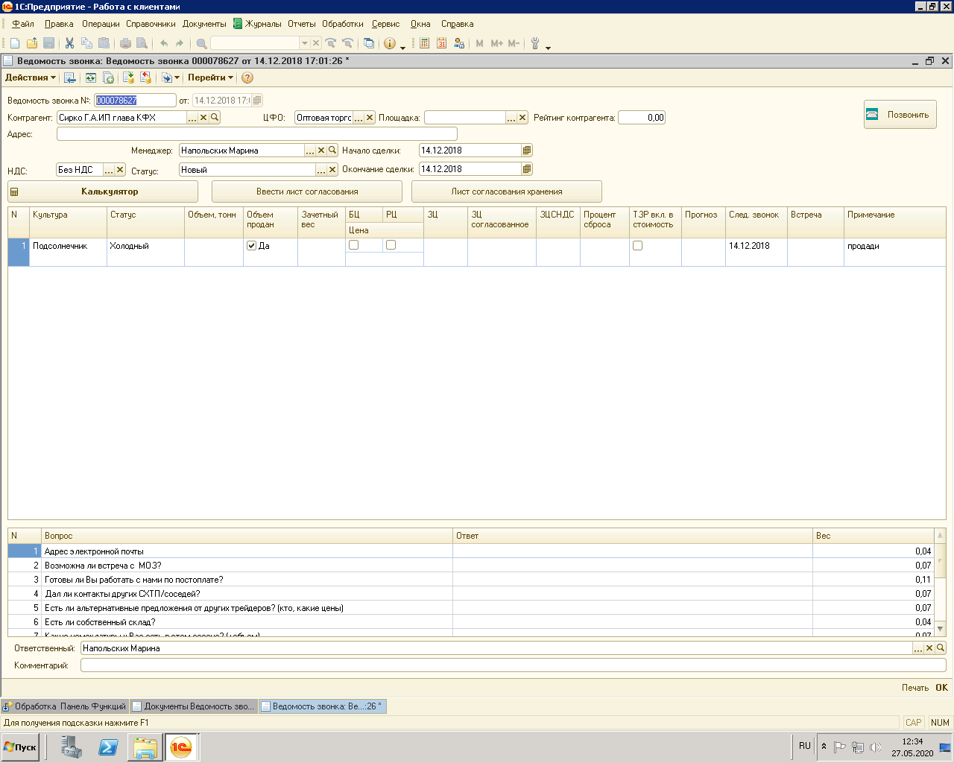
конвертирование (ввод на основании / создание по кнопке) – в документ «Лист согласования» –согласование по службам-РОЗ-ВМЛ-Исп.директор (участок 1)и –товарищ 2 (участок 2). (Расчет документа «Калькулятор/Коммерческое предложение» не нужен - вводятся готовые данные)
Вид листа согласования на печати (изменить печатную форму):
Культура |  | Поставщик |  | Базис закупки (адрес) |  | Базис поставки (адрес, грузополучатель) |  | Объем,тн |  | ПБЦ (прайс на базисе поставки,р/кг) |  | ИБЦ (согласованная цена на базисе поставки,р/кг) АХПП |  | ТЗР (прайс, р/кг) АХПП |  | КМ АХПП |  | Дополнительные расходы (р/кг) |  | Ценообразующие показатели качества при FCA РЦ ; Индивидуальные базисные показатели при БЦ |  |  |  |  |  |  |  |  |  |  |  |  |  | Цена по договору руб/кг, без НДС |  |  |  | Примечание (индивидуальные условия) |  | Срок поставки |  | ВМЗ | МБД
 |  |  |  |  |  |  |  |  |  |  |  |  |  |  |  |  |  |  |  | Натура |  | Число падения |  | Протеин |  | Клейковина |  | Зерновая примесь |  | Клоп-черепашка |  | ИДК |  | БЦ |  | FCA РЦ
Пшеница
 |  |  |  |  |  | ИТОГО |  | 0
Ведущий менеджер по закупкам
Руководитель службы закупки
Ведущий менеджер по логистике
Зам.дир по ком.вопросам

Отправка на согласование (оповещения в программе): Созданный МБД (менеджер базы данных) лист согласований , должен быть отправлен в след порядке :
1.2 РОЗ-ВМЛ-Исп.директор (участок 1)
1.3 РОЗ-ВМЛ-Исп.директор-Товарищ 2 (участок 2)
2)Процесс утверждения (согласования) листа согласования :
МБД , при заполненных , в полном, объеме данных (при неполных, некорректных данных, предупреждение системы !!!)в программе CRM , согласование должно происходить в точной последовательности в соот-ии с п.1.2 и 1.3 , должно «вылетать» уведомление системы о надобности согласования в соот-ии с п.1.2 и 1.3, в зависимости от участка (адреса выгрузки на ХПП).
Добавить реестр листов согласований (Отчет «Реестр Лист Согласования» существует; переделать печатную форму)
Пример:
Дата | Инициатор | СХТП | Объем (т) | Стоимость (руб) | Качественные показатели | Статус согласования
27.05.2020 | Иванова | Кормилицын ИП | 1500 | 20700000 | ВЛ/сор/масло | Согласован
27.05.2020 | Сидорова | Чубайкин ИП | 300 | 3000000 | Натура/ЧП/Протеин/Клейковина/ЗП/Клоп/ИДК | Не согласован
Качественные показатели , в соот-ии с культурой (пшеница, подсолнечник), подсвечивать цветом красный не согласован , зеленый согласован.

2.1 В случае возникновения вопросов по ЛС ,
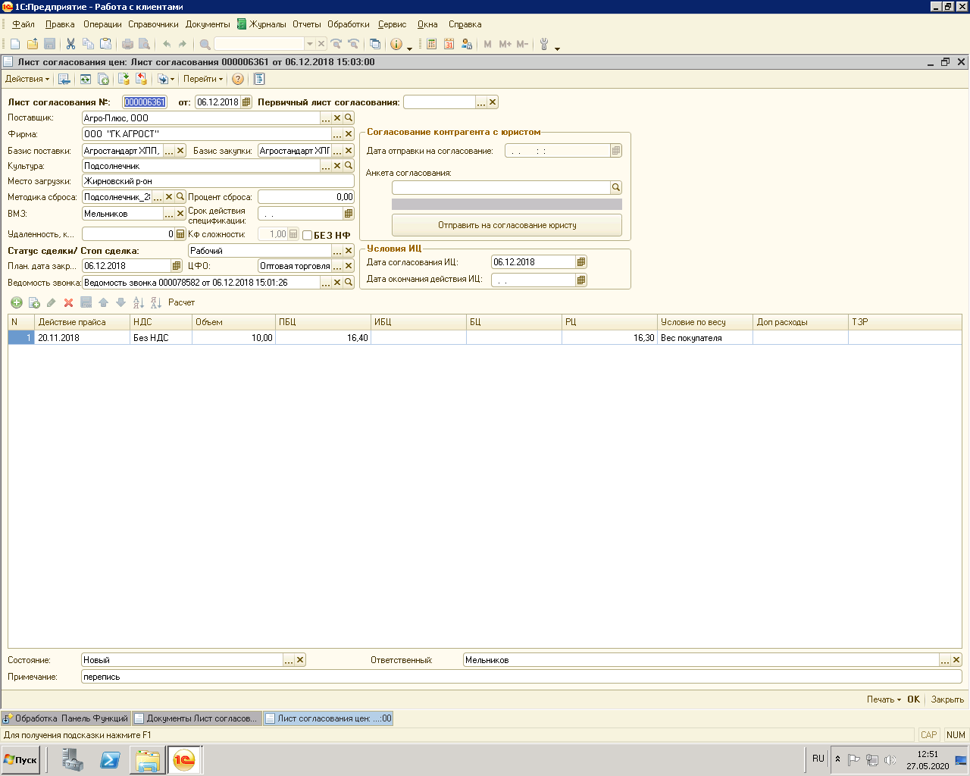
Добавить «кнопки»
Отправить на согласование зам.дир по ком.вопросам
Отправить на согласование РОЗ
Отправить на согласование ВМЛ

Если каждый из служб , данный ЛС не имеет противоречии , со стороны согласующих оформлен верно , то должно «вылетать» оповещение у инициатора с текстом ЛИСТ –СОГЛАСОВАН,и в реестре ЛС подсвечиваться зеленым цветом ,далее становятся доступными кнопки
Сформировать договор поставки и спецификацию

После сформированного ДП (договора поставки ) и спецификации к нему , возможность отправки СХТП на электронную почту , которая заполняется в КАРТЕ КОНТРАГЕНТА.
Доступным должно быть окно
Сформировать дополнительное соглашение

Данные сделки должны быть доступны для редактирования в течении суток с даты внесения.
Все изменения , после формирования доп.соглашения , вносятся исключительно РОЗ .(К правам доступа)
3.В каждой сделке должна быть возможность прикрепления документа PDF,JPEG (подписанные документы СХТП), ДП, спецификация, ЛС , доп.соглашения. (дерево документов к каждому листу согласования)
4.При внесении изменения в реквизиты контрагента , изменять исключительно последующие договора , спецификации , доп. Соглашения.
Рассмотреть возможность добавления кнопки
Подписать и поставить печать

Для отправки скана с нашей подписью и печатью на СХТП.

